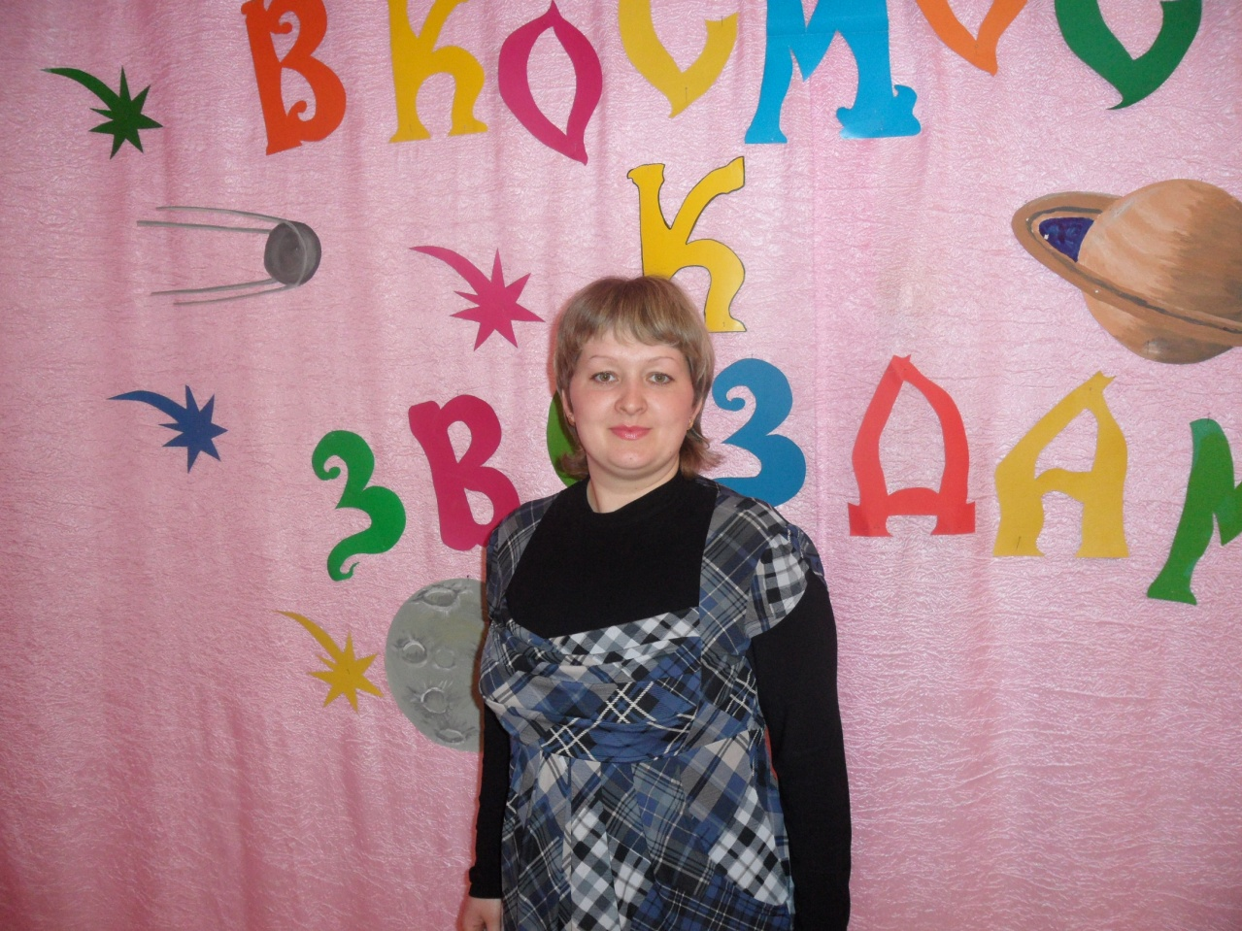

**Ослина Валентина Сергеевна**

Подменный воспитатель Карасульского детского сада

Образование высшее, в 2015 году окончила Тюменский Государственный университет по специальности «Дошкольное воспитание».

Педагогический стаж – 2 года. В должности воспитателя Карасульского детского сада работает 2 года.

Валентина Сергеевна владеет игровыми, художественными, театральными, изобразительными умениями. Во все виды детской деятельности вносит элементы творчества, эффективно использует инновационные педагогические технологии. Её отличают профессионально-личностные качества: доброжелательность, уравновешенность, трудолюбие.